«Творческий библиотекарь школы — 2022»
Тема: Идеи, эффективные средства, формы и инновационные методы работы.
«Собранье чудное сокровищ книжных»

Без духовности нет нравственности. Чтение детей – одна из важнейших перспектив духовности, интеллекта, культуры нации. Для будущего каждой страны особенно важно, как происходит процесс вхождения детей в мир книги. Заметно потесненная другими источниками информации, книга и поныне не утрачивает своей притягательной силы и служит одним из главных источников знаний. Книга - друг щедрый. Чем больше отдаешь себя ей, тем больше получаешь взамен. Книгу не может заменить ничто. Мы должны суметь помочь детям разобраться, что хорошо, что плохо в литературе, увлечься достойным чтением, полюбить героев добрых книг, что позволит им избежать дурного влияния телевизионных передач.
Воспитание духовности начинается с формирования познавательного интереса как одного из важных мотивов самообразования. Большая работа над развитием творческой активности и исследовательских умений проводится в библиотеке, где читатель учится самостоятельно работать со справочной и дополнительной литературой, с каталогами и картотеками, учатся выбирать необходимую информацию.
Современный школьник читает очень мало. Хорошие ученики в лучшем случае прочитывают обязательный минимум по литературе. Как привить любовь к книге? Как научить читать? Что читать? Исходя из этих вопросов, я выстраиваю свою деятельность.
Собранье чудное сокровищ книжных (это вывеска над входом в школьную библиотеку). Слова «библиотека» и «Библия» происходят от греческого biblion - книга. И это глубоко символично. В Писании сказано: «В начале было Слово». Словом Божьим создан небесный и земной мир. Слово - материальное воплощение духа, человеческой мысли, духовных плодов человеческого разума, основа общения. Слово родило язык. Язык родил книгу. Книга родила библиотеку. Следуя этой логической цепи, можно сказать, что библиотекам самим Богом предначертано быть хранительницами и проповедницами духовности во всех ее проявлениях, дабы внести свой вклад в сохранение связи времен, а значит и самого человека. Вся деятельность библиотек – от маленькой школьной до многомиллионного государственного книгохранилища – устремлена к читателю. Чтение – неотъемлемая часть нашей жизни. Перефразируя известное выражение можно сказать: «Скажи мне, что ты читаешь, и я скажу – кто ты».
Трудно переоценить роль библиотек и чтения в процессе духовно – нравственного воспитания подрастающего поколения.
Приведу слова знаменитого английского писателя Нила Геймана: «Способ разрушить детскую любовь к чтению — убедиться, что рядом нет книг. И нет мест, где дети бы могли их прочитать. Библиотеки — это свобода. Свобода читать, свобода общаться. Это образование, это досуг, это убежище и доступ к информации».
Процесс духовно-нравственного воспитания в школьной библиотеке предусматривает включение читателей в различные сферы библиотечной деятельности: просветительские и досуговые мероприятия, библиографическое обслуживание, библиотечные уроки и т.д.
В этой работе школьные библиотеки используют разнообразные формы. Прежде всего – книжно-иллюстративные выставки, которые привлекают внимание читателей к литературе духовного содержания, классической литературе, к лучшим образцам народного творчества. В своей библиотеке я провожу до 36 выставок-обзоров в год. Это книги из фонда школьной библиотеки, библиотеки микрорайона, КОНБ им. В.Г.Белинского.
Классическая литература, имеющаяся в каждой библиотеке – это кладезь духовности и нравственности. Сегодня она снова становится востребованной. Любовь к чтению – лишь одна сторона медали. Вторая, и наиболее значимая, – что читать, как правильно сориентироваться в огромном море литературы и выбрать те книги, в которых не будет агрессии, зловещей мистики, которые научать маленького человека добру и любви.
С 2005 года библиотека принимает книги от жителей города, которые охотно отдают их. Теперь фонд насчитывает более 10 тысяч книг (без учебников).
Одно из направлений моей работы – духовно-нравственное воспитание, которое помогает повысить интерес к историческому и культурному наследию нашей страны, воспитать патриотизм и сопричастность к истории Отечества.
Чувство Родины, патриотизм – основа из основ духовно-нравственного воспитания. Как же объяснить детям, воспитанным на заморских играх и фильмах, для чего она – любовь к Родине? В этом непростом деле особая роль отведена школьным библиотекам в духовно-нравственном воспитании детей, которые в интересной и ненавязчивой форме учат важнейшим гражданским и человеческим ценностям. Библиотека участвует в поликультурном воспитании учащихся через организацию чтения детских книг.
Помимо основной работы как школьного библиотекаря, мы с детьми осуществляем мероприятия, призванные пробудить в наших читателях то «разумное, доброе, вечное», что и составляет сущность нравственности и духовности: участвуем в различных конкурсах и конференциях, готовим исследовательские работы. Во главу угла своей работы с учащимися на первое место я ставлю Книгу.
Школьная библиотека с 2001 года работает в рамках проекта «Школьная библиотека как Центр развития творческих и интеллектуальных способностей детей» (за этот проект я получила в городском конкурсе грант на школьную библиотеку).
Учитывая интересы и потребности своих читателей, в школьной библиотеке продолжается поиск новых, нетрадиционных и эффективных форм работы, которые несут не только познавательную информацию, но станут зрелищными, яркими, эмоциональными.
Для 1-2-х классов работает школа читательского развития – «Островок детей во взрослом мире», цель этой работы состоит в том, чтобы вызвать у младших школьников устойчивый интерес к книге, привить им первоначальные навыки работы с книгой, текстом, научить ориентироваться в библиотечном пространстве.
Для 3-4-х классов проводятся тематические «Пятничные Дни Варенья». Мы с детьми выбираем тему, например, «День Дождя», ищем стихи, загадки, заклички, песни об этом явлении природы, готовим сценарий, репетируем (по пятницам), а потом театрализовано показываем. После выступления пьём чай. Мероприятия пятничных «Дней Варенья»: «Небылицы в лицах», «День русской загадки», «Луковые посиделки», «Свет мой, зеркальце…», «Квасные посиделки», «Славная госпожа Пуговица», «Похвала Шляпе», «Молочные посиделки», «День мороженого», «Молочные посиделки», «Башмачная баталия» и другие.
После таких мероприятий у нас накопилось много вещей и был создан при школьной библиотеке «Музей интересных Вещей». Библиотека и музей работают в эколого-краеведческом направлении. Мы не просто собираем вещи – они у нас работают: проводим исследовательскую работу по экспонатам музея. Материал по тому или иному экспонату ищем в фонде школьной библиотеке, библиотеке микрорайона, КОНБ им. В.Г.Белинского. Подготовив работу, участвуем в различных конференциях, чтениях, конкурсах. Экспонаты музея применяются на уроках.
Пишем с детьми книгу о природе малой родины – микрорайоне «Дубрава». Помимо моих рассказов и показов мест обитания того или иного растения, в первую очередь я, как школьный библиотекарь, знакомила детей с книгами, чтобы они умели извлекать из них информацию. Это работа не одного года. Наша книга пишется с 1999 года. Не одно поколение учащихся работает над ней. Пока написано семь глав:
«О дубе и «Дубраве», «Дети воздуха», «Аптека под ногами», «Вечные спутники леса», «Растительный мир микрорайона», «Сорняки на нашем столе», «Съедобные плоды деревьев и кустарников».
Можно утверждать, что в жизни нашего народа есть хорошая традиция: запечатлевать в летописях, воспоминаниях, песнях историю своей малой родины. Пишется эта история чаще всего не профессионалами, а теми, кто крепко и, подчас, всю жизнь с ней связан. Вот и мы продолжаем писать свою летопись – о насекомых, животных, которые живут рядом с нами. Сейчас работаем над 8 главой – «Растения из Красной книги Калужской области», т. к. в нашем лесу, который находится в пяти минутах от домов, обнаружены четыре вида краснокнижных растения и восемь видов, нуждающихся в особом контроле за их сохранением. Есть у нас и дубовая роща, где растут старовозрастные деревья. Дубрав подобной площади близ Калуги больше нет. Мы оберегаем рощу. Всего на территории микрорайона растёт 271 дуб (2004 год подсчёта).
Мы восстановили старинный русский народный праздник «Попольник». С 2005 года он проводится в летнем пришкольном лагере 19 июня. Мы его называем «День Сорняка». Праздник этот дети любят, готовят костюмы, рецепты блюд из сорняков. По окончании праздника – пропалываем клумбы. Ведь этот день волшебный: произнеся слова и вырвав сорняк, дети знают, что на этом месте сорняки расти уже не будут.
Весь учебный год у нас проходит общешкольная Акция «Ненужную бумагу на нужное дело»: дети учителя, родители собирают макулатуру, сдаём, и на вырученные деньги закупаются новые книги для пополнения фонда, т.к. в школьные библиотеки поступлений новых книг давно уже нет.
За счёт макулатуры пополняется и «Музей интересных Вещей»: попадаются старинные книги, книги с автографами – у нас появились книги с автографами Ю.А.Гагарина, космонавта Владимира Комарова, актёра В.Гафта, академика путей сообщения В.Н.Образцова «Энциклопедия путей сообщения» (1925 г.) с дарственной надписью Земблинову С.В. Мы узнали много нового и об академике и его книге, и о нашем земляке Сергее Владимировиче Земблинове, профессоре, художнике, побывали в Калужском музее изобразительных искусств, где по нашей просьбе показали картины Земблинова. Подготовили исследовательскую работу.
Одной из эффективных форм работы с книгой в школьной библиотеке является «Театр Открытой Книги». С его помощью можно эмоциональнее, нагляднее рассказать о писателе, о его творчестве, содержании его произведения. «Театр Открытой Книги» в школьной библиотеке выступает как игровая форма работы с книгой, объединяющая театр, куклу, книгу и предполагает с помощью чтения вслух инсценирование художественных произведений самими детьми. Чтение вслух произведения учит ребёнка правильному ударению, произношению, запоминанию текста. Этот маленький театр пользуется большим спросом у детей всех возрастов.
Русский педагог Галахова Ольга Игоревна писала, что: «…театр книги — это творческое прочтение произведения, прожитое через актёрское мастерство читателя... Перевод литературного текста на особый сценический язык делается для того, чтобы из зрительного зала человек пришёл в зал читальный. Для спектакля достаточно протянуть руку к полке, взять книгу и из неё сделать представление: оживить текст через игру, движение, музыку...»
В конце каждой четверти в фойе школы делаю фотовыставку «Пойманы» в библиотеке», которая пользуется успехом у детей, их родителей и у учителей.
На двери школьной библиотеки выросло «Древо читательских предпоЧтений». Древо «вырастили» учащиеся старших классов во главе с учителем русского языка и литературы. Каждый желающий – ученик, учитель, родитель – оставляет рекомендацию на любимую книгу. «Древо» так же пользуется большим успехом у детей и взрослых.
Сегодня вдохновение и творчество нужно каждому, кто хочет справляться с вызовами времени, чтобы не затеряться на просторах цифрового пространства, чтобы быть самим собой, не потерять свою индивидуальность, самобытность, оригинальность. Поэтому наши дети принимают участие в различных конкурсах. Это нужно для того, чтобы вызвать у них душевный подъем, энергию, энтузиазм, прилив творческих сил, способностей, стремление к свершениям на ниве искусства и литературы, в исследовательских работах, желание показать свои способности.. Вдохновение — прекрасная составляющая любого дела! И в этом тоже заключается работа библиотекаря.
В учебном году школьная библиотека принимает участие в следующих конкурсах:
- Международная Выставка инновационных достижений учащихся «НА ВИДУ» - Диплом победителя;
- Всероссийский конкурс сочинений «Золотое перо» - Диплом победителя I степени;
- VIII Международный конкурс научно-исследовательских и творческих работ учащихся «Старт в науке» - Диплом победителя III степени;
- Всероссийская конференция обучающихся «Мой вклад в величие России» - два лауреата Конкурса;
- Региональный конкурс музеев к 75-летию Великой Победы Заксобрание) - I место музейному уголку «В память павших, во славу живых»;
- Международный детско-юношеский литературный конкурс им. И.Шмелёва «Лето Господне» - I место;
- Всероссийский конкурс учебных предметов «ВКУПЕ» - Диплом победителя и свидетельство о публикации в сборнике «Моя Россия. Избранное» (2019);
- Региональная Акция «Письма с фронта» – вошло в книгу Письма с фронта: Сб. документов/ отв. Ред. В.А.Иванов. – Калуга: ИП Ильин А.В., 2020
- Международный конкурс «ROSSиЯ. RU 2020» - диплом лауреата II степени
- «ЭкоБиблиотека года 2020» - победители в номинации «ЭкоШкола»
- XXVI областные краеведческие чтения памяти А.Д.Юдина – победители в номинации «Дорога к храму»
- 20 международный конкурс юных поэтов и прозаиков «Звёздный проект» - лауреаты I степени (проза, поэзия)

Публикации
- «Патриот России» - приложение к газете «Калужские страницы», 2006 г.: статья «Армейский юмор 40-х годов»;
- «Юный краевед» - журнал – М.: № 2/2009 г.: статья о «Музее интересных Вещей»;
- «Главная обязанность – служение государству»: «Сборник материалов II-го Калужского областного общественного литературного культурно-просветительского конкурса, в честь тесной связи Петра Великого с Калужской землёй» – Калуга: ГАРАЛЬ, 2008; работа «Полушка времён Петра Великого», стр. 174 – 176;
- «Подвигу доблести русской – Память и Честь!»: Сборник материалов II-го Калужского областного общественного литературного военно-патриотического конкурса в честь 200-летия победы России в Отечественной войне 1812 года – Калуга: ГАРАЛЬ, 2008; работа «Война… Восстание… Судьба…» (о декабристе Г.С.Батенькове), стр. 154 – 157;
- «Краеведение в сфере культуры и искусства»: Материалы X и XI научно-практических конференций – Калуга: ООО Ноосфера, 2013; работа «Музей интересных Вещей» в школе № 31 г. Калуги; стр. 114-118.
- Кулькова Н.Н. Есть в нашей Калуге такой уголок / Н.Н.Кулькова // Состояние и охрана окружающей среды в Калуге. Информационный обзор. - 2019. - С. 49-50.

Такая форма работы с читателем позволила достичь многих результатов: учащиеся могут ориентироваться в библиотеке, определить содержание книги при беглом её просмотре, самостоятельно проводить поиск и выбор литературы, применять библиографические знания при изучении учебных дисциплин.
В заключение повторюсь, что во всех мероприятиях, проводимых мной, во главу всего я ставлю Книгу. И всегда подчёркиваю это детям. Без общения с Книгой мир станет беднее.
Приведу слова ответственного редактора журнала «Библиотечное дело» Славы Григорьевны Матлиной: «Без читателей в библиотеке пустота, она не нужна. Мы можем приобретать новую мебель, оснащать библиотеку техникой, автоматизировать процессы. Но выживет та библиотека, которая умеет анализировать свою работу и делать выводы из этого анализа, которая умеет себя преподнести, показать. Выживет библиотека-театр, библиотека-фантазия, играющая библиотека. Необходимо не стоять на месте, всё время учиться, общаться, делиться опытом, чаще встречаться». Наша задача – привлекать в библиотеку детей, учить их любить Книгу теми способами, которые Вы считаете приемлемыми в своей работе. Библиотека – это «лицо» школы. Надо обустраивать библиотеку так, чтобы на каждой перемене дети бежали к вам, чтобы им было там интересно, комфортно. Библиотека – единственное в школе место неформального общения, где можно полистать журналы на перемене, пошептаться с подружкой, поделиться своими проблемами, зайти за компанию с приятелем, увидеть что-то такое, зачем захочется вернуться. Часто это единственная возможность сменить обстановку. В какой-то степени библиотека - это место психологической разгрузки.

ПРИЛОЖЕНИЯ ФОТО:

«Театр Открытой Книги»
в репертуаре русские народные сказки: «Колобок», «Курочка Ряба», «Теремок», «Лиса и Журавль»; А.С.Пушкин «У Лукоморья»; «Крещение Господне»; К.Булычёв «Тайна третьей планеты» (отрывок); А.Твардовский «Василий Тёркин» (отрывок); «Цыган и Смерть» - цыганская народная сказка
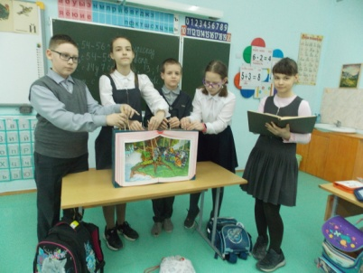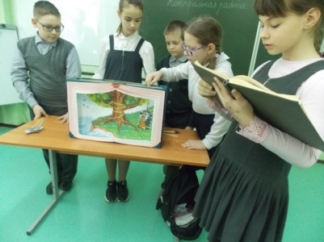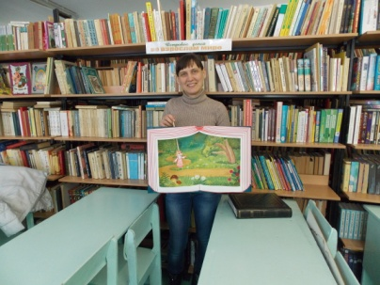

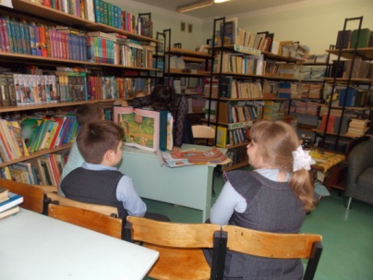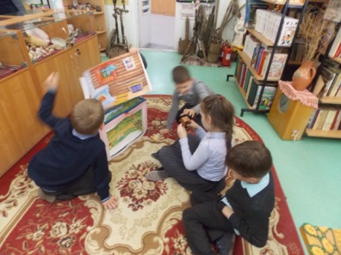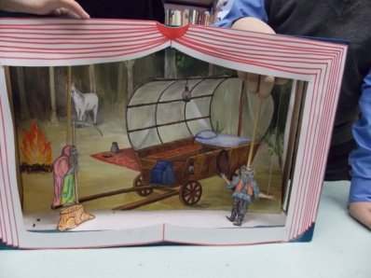

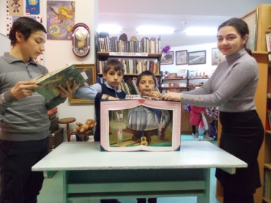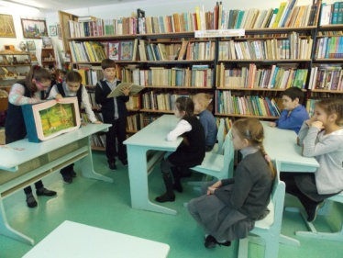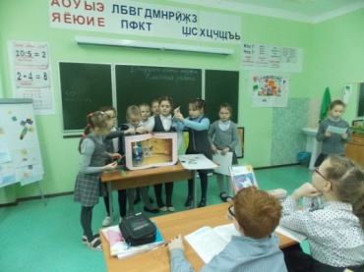

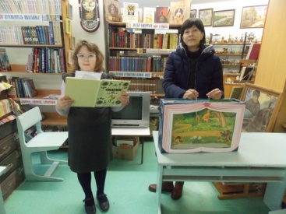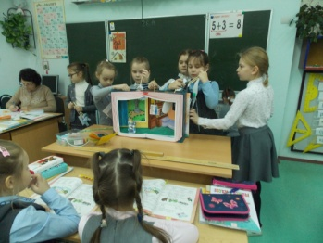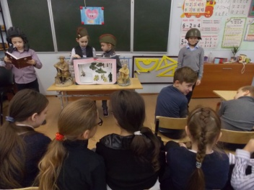

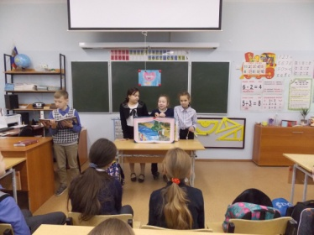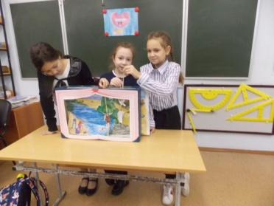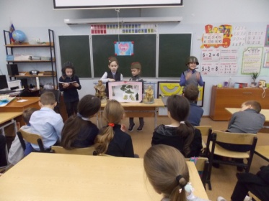

Пойманы» в библиотеке»

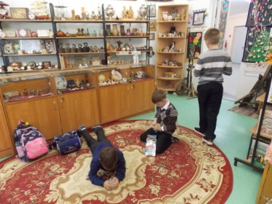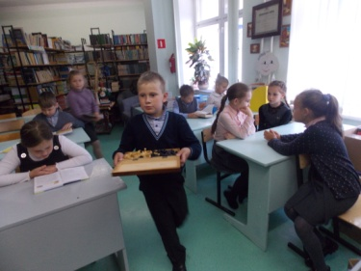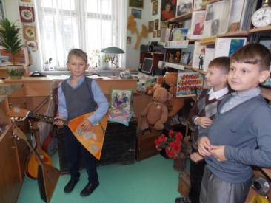

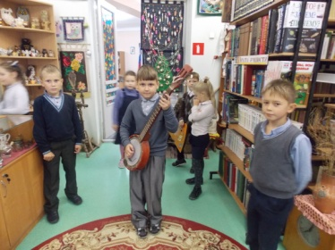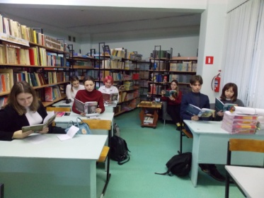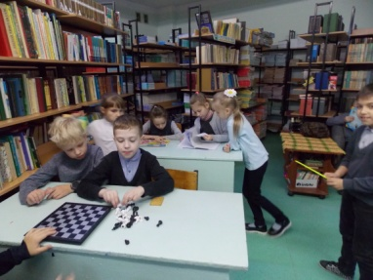

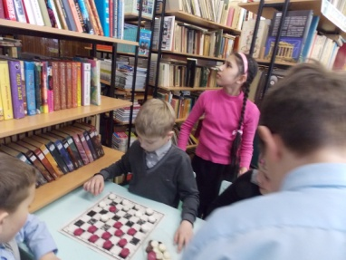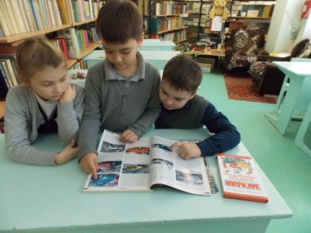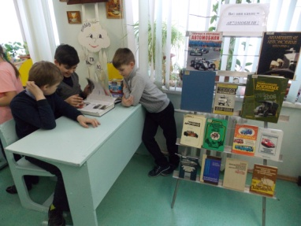

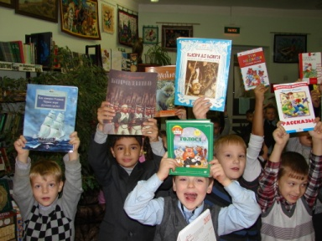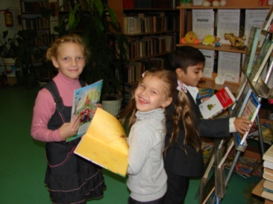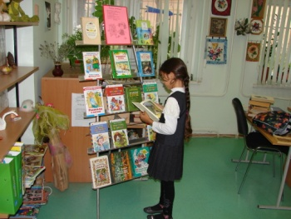

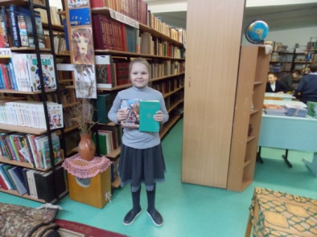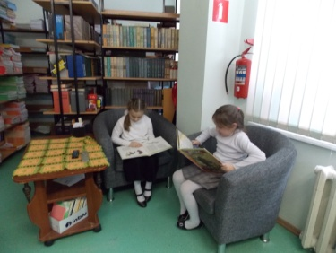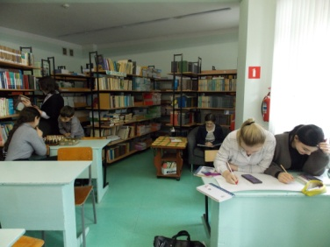

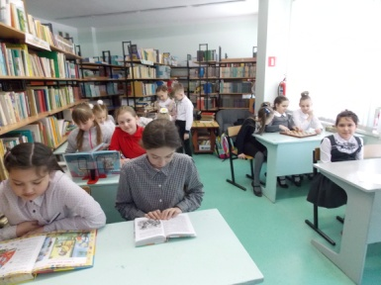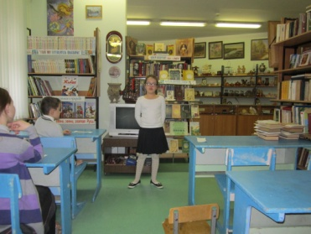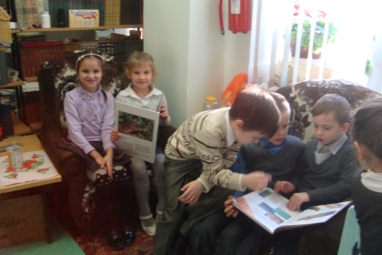

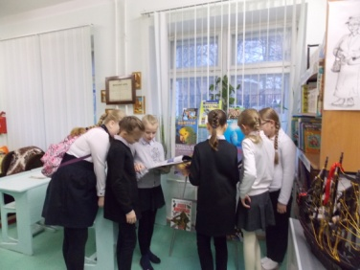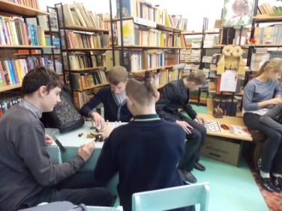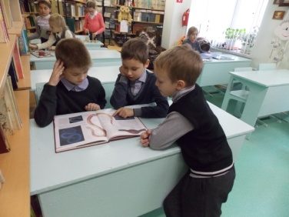

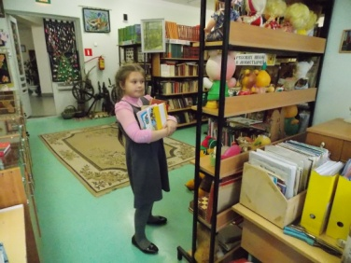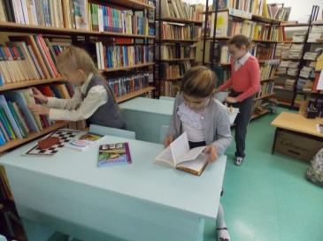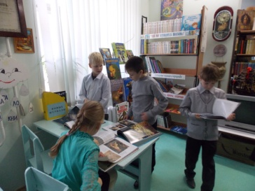

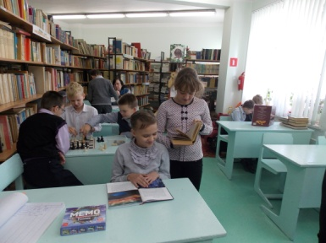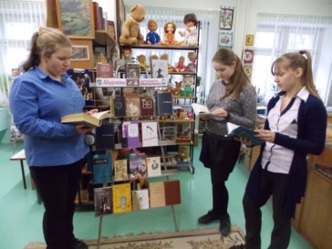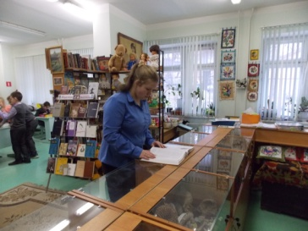

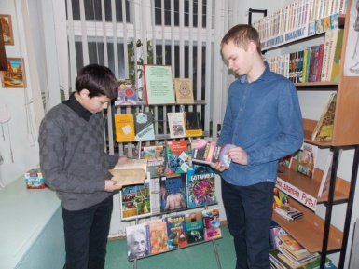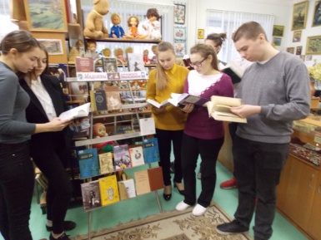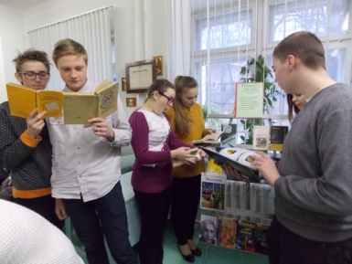
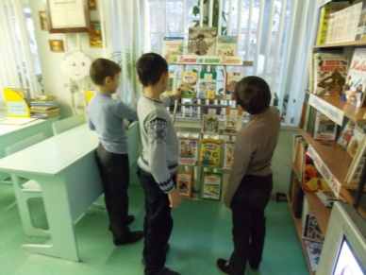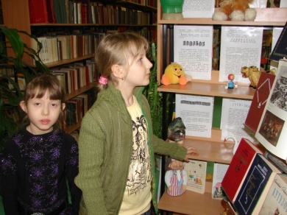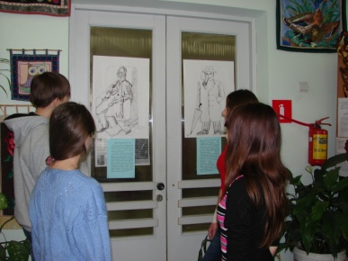

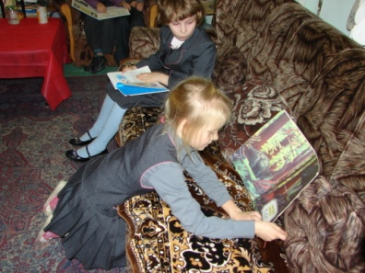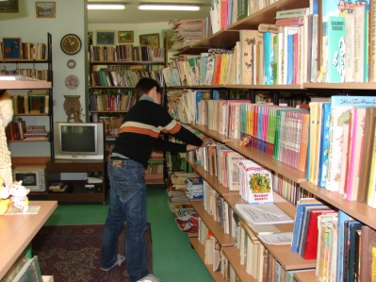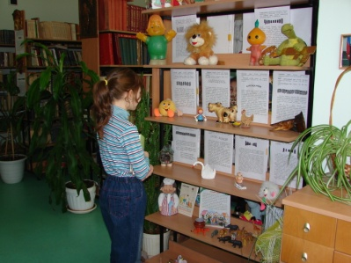

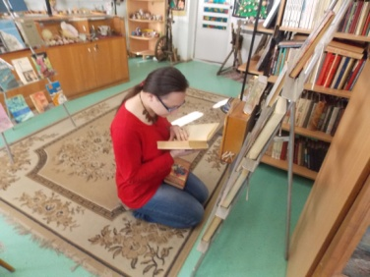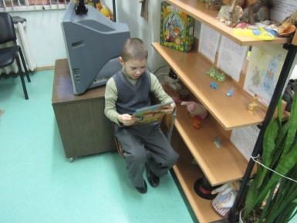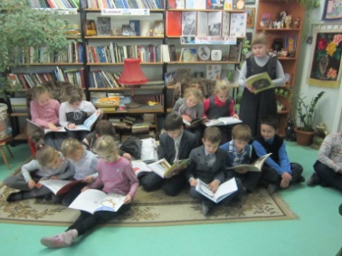

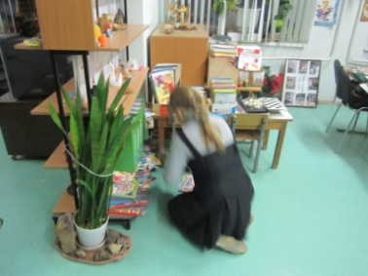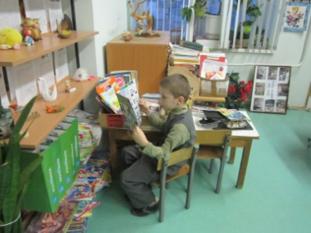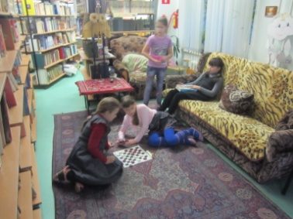

В школьной библиотеке:
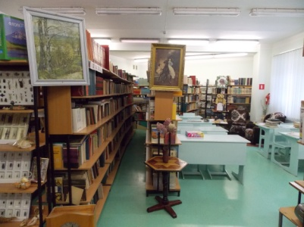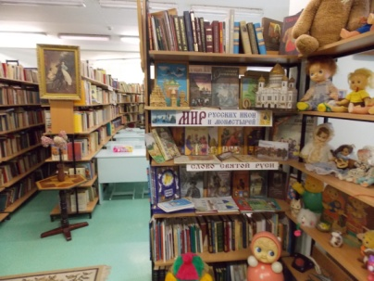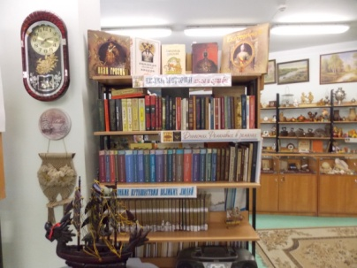

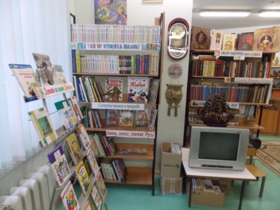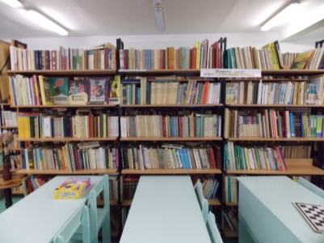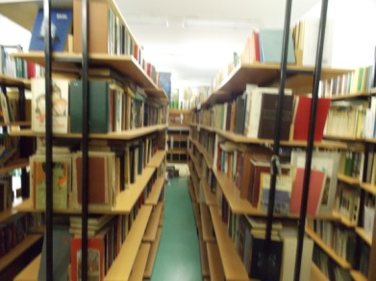

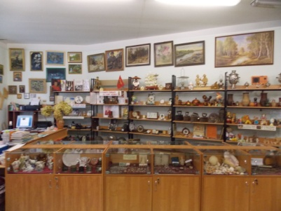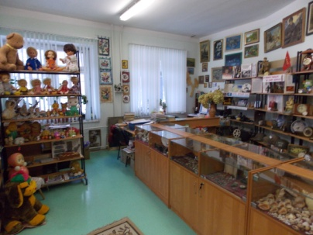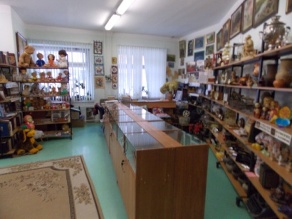

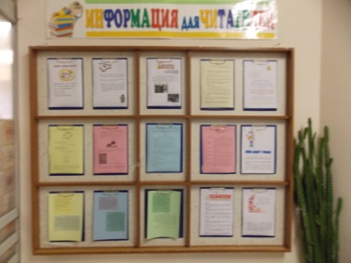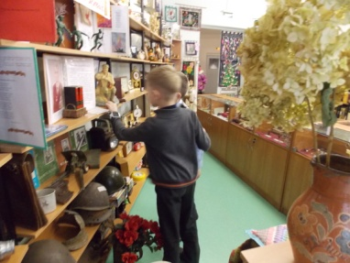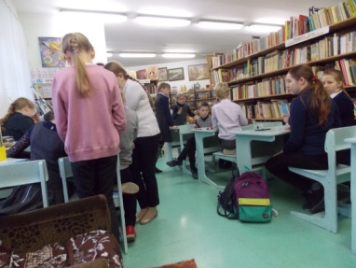

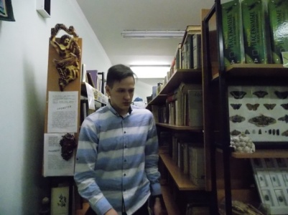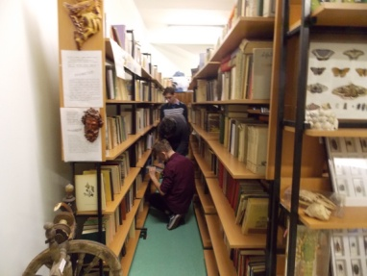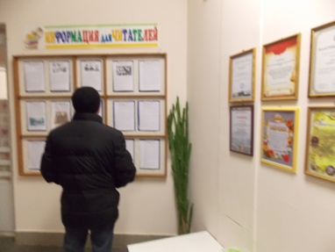

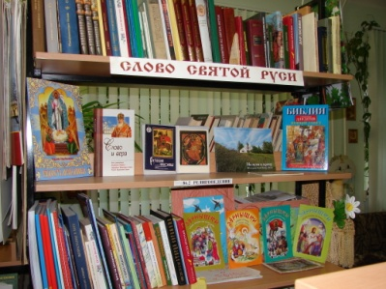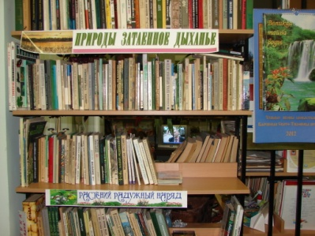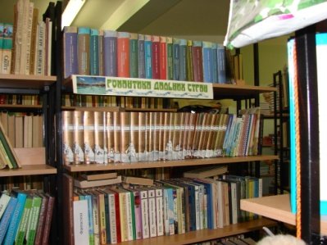

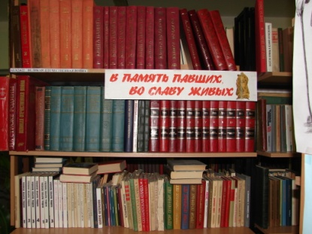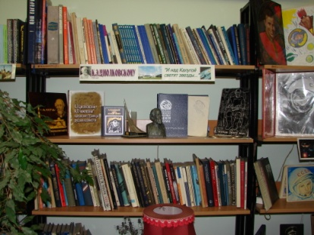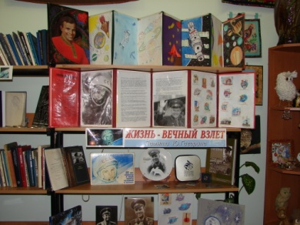

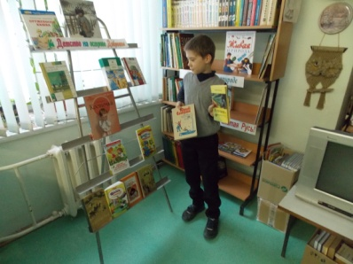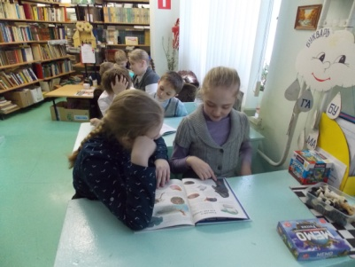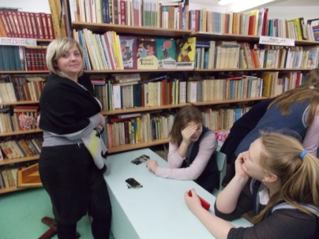

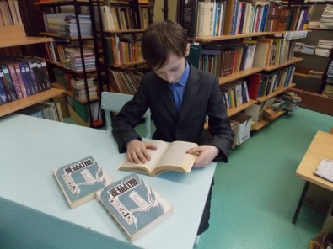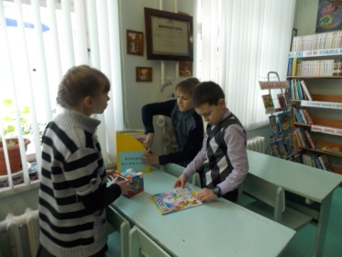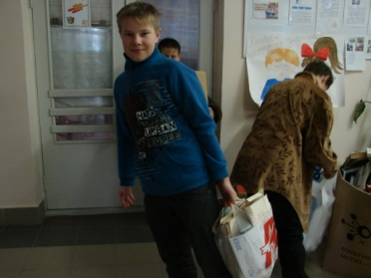

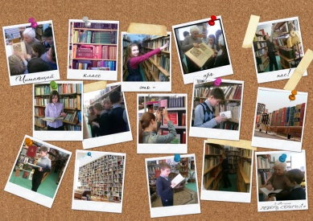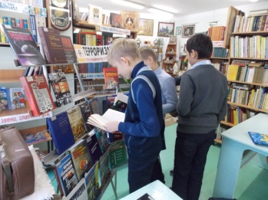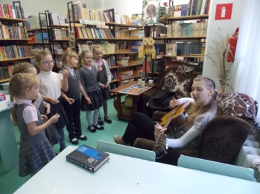

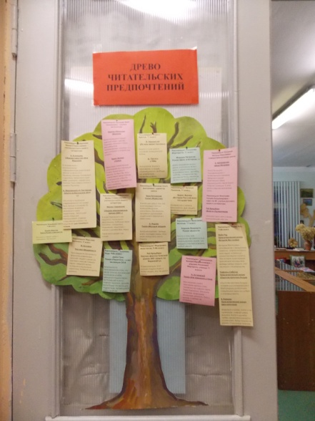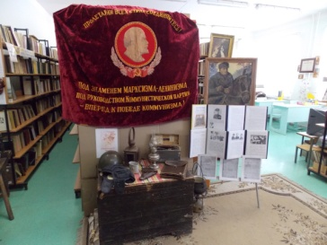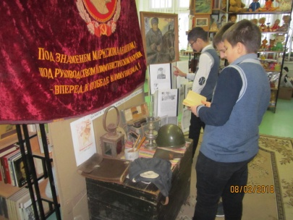

«День Сорняка»:
